Формирование основ музыкального вкуса у детей.
Формирование основ музыкального вкуса – один из важнейших аспектов эстетического воспитания.
Музыкальный вкус, являясь составной частью эстетического вкуса, многими исследователями рассматривается как способность человека к эстетическому восприятию и оценке, как развитое чувство прекрасного.
Г. А. Струве убеждён: «И чем раньше мы займёмся музыкальным воспитанием детей, тем более ощутимые результаты получим. На роковой вопрос, всех нас очень волнующий: когда именно начинать учить ребёнка музыке… безоговорочно и определённо: чем раньше, тем лучше!» Природа щедро наградила человека. Она дала ему всё для того, чтобы видеть, ощущать, чувствовать окружающий мир. Она позволила ему слышать всё многообразие существующих вокруг звуковых красок. Прислушиваясь к собственному голосу, голосам птиц и животных, таинственным шорохам леса, листьев и завыванию ветра, люди учились различать интонацию, высоту, длительность. Из необходимости и умения слушать и слышать рождалась музыкальность – природой данное человеку свойство.
Знаменитый певец Большого театра А. Ф. Ведерников говорил: «Чтобы избавиться от музыкальной безграмотности и невежества, надо начинать с детского сада приучать слушать простые, народные песни в замечательном исполнении. Когда дети слушают Чайковского «Щелкунчик», потребность в дурном будет наименьшей».
Формирование и дальнейшее развитие музыкально – вкусовых предпочтений возможно в процессе приобщения ребёнка к ценностям музыкального искусства. Музыкально – эстетическая грамотность у детей создаёт основу музыкального вкуса и оказывает положительное воздействие на эстетическое развитие ребёнка.
Б. М. Теплов писал: «Недостаточно только услышать музыку, надо ещё её эмоционально пережить, почувствовать её выразительность».
Музыкальное образование ориентировано на то, чтобы дети научились, воспринимая музыкальные произведения, осознанно выражать своё мнение, проявляя эстетические, музыкально-оценочные представления и музыкально-вкусовые предпочтения.
Возможно, некоторые советы помогут Вам и Вашему малышу войти в огромный и прекрасный мир большого музыкального искусства.
Прежде всего, помните о том, что любое музыкальное произведение необходимо слушать, не отвлекаясь ни на что другое.
Главное, конечно, хотеть слушать! Нужно очень постараться внимательно следить за тем, что происходит в музыке от самого начала до самого его завершения, охватывая слухом звук за звуком, ничего не упуская из виду. Музыка всегда наградит слушателя за это, подарив ему новое чувство новое настроение, возможно прежде в жизни никогда неиспытанное.
На первых порах не следует слушать крупные музыкальные сочинения, так как можно потерпеть неудачу. Ведь навык слушания слухом за звуками ещё не выработан и внимание недостаточно дисциплинировано. Поэтому лучше выбирать для слушания небольшие произведения. Это может быть вокальная музыка или инструментальная. Прислушиваясь к звукам, постарайтесь услышать и различить динамические оттенки музыкальной речи.
В инструментальной музыке нет слов. Но от этого она не становится менее интересной. Какие только жизненные и сказочные ситуации не отображены в этой музыке. Композитор, словно художник кистью, нарисовал музыкальными красками удивительно интересные картинки из жизни ребёнка.
Время от времени необходимо возвращаться к прослушиванию тех же самых произведений. Чем чаще слушать уже знакомые произведения, тем они с каждым разом всё больше нравятся. Но всегда слушайте музыку внимательно, не отвлекаясь, вдумчиво. Надо учиться наслаждаться красочным музыкальным водопадом и уметь точно различать нужную хрустальную струйку. Учитесь сравнивать их, любуйтесь ими.
Постарайтесь сделать прослушивание музыки регулярным занятием, выделите для слушания специальное время. Ничто не должно отвлекать ребёнка от общения с музыкой, никогда нельзя делать этого наспех. Большим праздником в жизни ребёнка может стать его встреча с музыкой в концертном зале. Сама атмосфера звонка, где живёт музыка, создаёт особый эмоциональный настрой, вызывает острое желание прикоснуться к красоте. Конечно, перед концертом, или оперным спектаклем очень хорошо дать представление о музыке, которая звучит. Чтобы понять произведение, узнать о нём и его авторе, полезно заранее прослушать грамзаписи, прочитать книги. Если, например, предстоит встреча с оперой, хорошо познакомиться со словесным текстом оперы – либретто, ведь знать и понимать, о чём поют артисты очень важно.
Очень полезно слушать одни и те же сочинения в исполнении разных солистов и коллективов, смотреть спектакли с различным составом исполнителей. Всё это поможет расширить знания о музыке, позволит не только яснее мыслить, но и глубже чувствовать.
Музыка детства – хороший воспитатель и надёжный друг на всю жизнь!
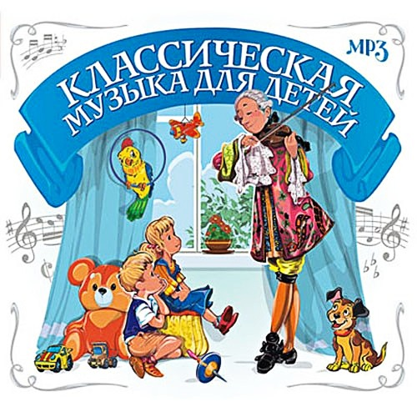

Материал подготовила Черепанова Елена Васильевна, музыкальный руководитель.

